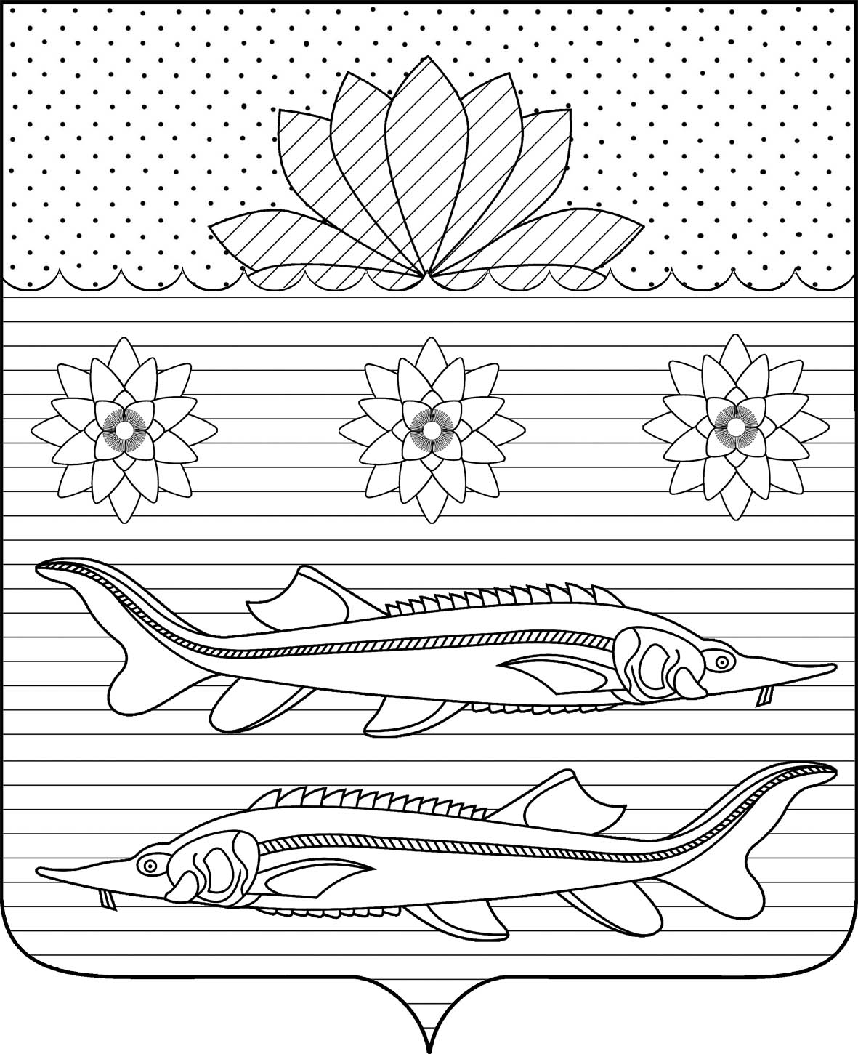

АДМИНИСТРАЦИЯ ГРИВЕНСКОГО СЕЛЬСКОГО ПОСЕЛЕНИЯ
КАЛИНИНСКОГО РАЙОНА

ПОСТАНОВЛЕНИЕ

от 17.12.2020 № 212
станица Гривенская

О присвоении адресов, отсутствующих в федеральной
информационной адресной системе (ФИАС)

В соответствии со статьей 14 Федерального закона от 6 октября 2003 года № 131-ФЗ «Об общих принципах организации местного самоуправления в Российской Федерации», постановлением Правительства Российской Федерации от 19 ноября 2014 года № 1221 «Об утверждении Правил присвоения, изменения и аннулирования адресов», п о с т а н о в л я ю:
1. Присвоить почтовый адрес земельному участку, расположенному по адресу: Гривенское сельское поселение, станица Гривенская, улица Береговая, земельный участок 54 почтовый адрес: 353798, Российская Федерация, Краснодарский край, Калининский муниципальный район, Гривенское сельское поселение, станица Гривенская, улица Береговая, земельный участок 54.
2. Присвоить почтовый адрес земельному участку, расположенному по адресу: Гривенское сельское поселение, станица Гривенская, улица Береговая, земельный участок 55 почтовый адрес: 353798, Российская Федерация, Краснодарский край, Калининский муниципальный район, Гривенское сельское поселение, станица Гривенская, улица Береговая, земельный участок 55.
3. Присвоить почтовый адрес земельному участку, расположенному по адресу: Гривенское сельское поселение, станица Гривенская, улица Береговая, земельный участок 55А почтовый адрес: 353798, Российская Федерация, Краснодарский край, Калининский муниципальный район, Гривенское сельское поселение, станица Гривенская, улица Береговая, земельный участок 55А.
4. Присвоить почтовый адрес земельному участку, расположенному по адресу: Гривенское сельское поселение, станица Гривенская, улица Береговая, земельный участок 56А почтовый адрес: 353798, Российская Федерация, Краснодарский край, Калининский муниципальный район, Гривенское сельское поселение, станица Гривенская, улица Береговая, земельный участок 56А.
5. Присвоить почтовый адрес земельному участку, расположенному по адресу: Гривенское сельское поселение, станица Гривенская, улица

Береговая, земельный участок 57 почтовый адрес: 353798, Российская Федерация, Краснодарский край, Калининский муниципальный район, Гривенское сельское поселение, станица Гривенская, улица Береговая, земельный участок 57.
6. Присвоить почтовый адрес земельному участку, расположенному по адресу: Гривенское сельское поселение, станица Гривенская, улица Береговая, земельный участок 58 почтовый адрес: 353798, Российская Федерация, Краснодарский край, Калининский муниципальный район, Гривенское сельское поселение, станица Гривенская, улица Береговая, земельный участок 58.
7. Присвоить почтовый адрес земельному участку, расположенному по адресу: Гривенское сельское поселение, станица Гривенская, улица Береговая, земельный участок 59 почтовый адрес: 353798, Российская Федерация, Краснодарский край, Калининский муниципальный район, Гривенское сельское поселение, станица Гривенская, улица Береговая, земельный участок 59.
8. Присвоить почтовый адрес земельному участку, расположенному по адресу: Гривенское сельское поселение, станица Гривенская, улица Береговая, земельный участок 60 почтовый адрес: 353798, Российская Федерация, Краснодарский край, Калининский муниципальный район, Гривенское сельское поселение, станица Гривенская, улица Береговая, земельный участок 60.
9. Присвоить почтовый адрес земельному участку, расположенному по адресу: Гривенское сельское поселение, станица Гривенская, улица Береговая, земельный участок 61 почтовый адрес: 353798, Российская Федерация, Краснодарский край, Калининский муниципальный район, Гривенское сельское поселение, станица Гривенская, улица Береговая, земельный участок 61.
10. Присвоить почтовый адрес земельному участку, расположенному по адресу: Гривенское сельское поселение, станица Гривенская, улица Береговая, земельный участок 62 почтовый адрес: 353798, Российская Федерация, Краснодарский край, Калининский муниципальный район, Гривенское сельское поселение, станица Гривенская, улица Береговая, земельный участок 62.
11. Присвоить почтовый адрес земельному участку, расположенному по адресу: Гривенское сельское поселение, станица Гривенская, улица Береговая, земельный участок 63 почтовый адрес: 353798, Российская Федерация, Краснодарский край, Калининский муниципальный район, Гривенское сельское поселение, станица Гривенская, улица Береговая, земельный участок 63.
12. Присвоить почтовый адрес земельному участку, расположенному по адресу: Гривенское сельское поселение, станица Гривенская, улица Береговая, земельный участок 64 почтовый адрес: 353798, Российская Федерация, Краснодарский край, Калининский муниципальный район, Гривенское сельское поселение, станица Гривенская, улица Береговая, земельный участок 64.
13. Присвоить почтовый адрес земельному участку, расположенному по адресу: Гривенское сельское поселение, станица Гривенская, улица

Береговая, земельный участок 65 почтовый адрес: 353798, Российская Федерация, Краснодарский край, Калининский муниципальный район, Гривенское сельское поселение, станица Гривенская, улица Береговая, земельный участок 65.
14. Присвоить почтовый адрес земельному участку, расположенному по адресу: Гривенское сельское поселение, станица Гривенская, улица Береговая, земельный участок 66 почтовый адрес: 353798, Российская Федерация, Краснодарский край, Калининский муниципальный район, Гривенское сельское поселение, станица Гривенская, улица Береговая, земельный участок 66.
15. Присвоить почтовый адрес земельному участку, расположенному по адресу: Гривенское сельское поселение, станица Гривенская, улица Береговая, земельный участок 67 почтовый адрес: 353798, Российская Федерация, Краснодарский край, Калининский муниципальный район, Гривенское сельское поселение, станица Гривенская, улица Береговая, земельный участок 67.
16. Присвоить почтовый адрес земельному участку, расположенному по адресу: Гривенское сельское поселение, станица Гривенская, улица Береговая, земельный участок 68 почтовый адрес: 353798, Российская Федерация, Краснодарский край, Калининский муниципальный район, Гривенское сельское поселение, станица Гривенская, улица Береговая, земельный участок 68.
17. Присвоить почтовый адрес земельному участку, расположенному по адресу: Гривенское сельское поселение, станица Гривенская, улица Береговая, земельный участок 69 почтовый адрес: 353798, Российская Федерация, Краснодарский край, Калининский муниципальный район, Гривенское сельское поселение, станица Гривенская, улица Береговая, земельный участок 69.
18. Присвоить почтовый адрес земельному участку, расположенному по адресу: Гривенское сельское поселение, станица Гривенская, улица Береговая, земельный участок 70 почтовый адрес: 353798, Российская Федерация, Краснодарский край, Калининский муниципальный район, Гривенское сельское поселение, станица Гривенская, улица Береговая, земельный участок 70.
19. Присвоить почтовый адрес земельному участку, расположенному по адресу: Гривенское сельское поселение, станица Гривенская, улица Береговая, земельный участок 71 почтовый адрес: 353798, Российская Федерация, Краснодарский край, Калининский муниципальный район, Гривенское сельское поселение, станица Гривенская, улица Береговая, земельный участок 71.
20. Присвоить почтовый адрес земельному участку, расположенному по адресу: Гривенское сельское поселение, станица Гривенская, улица Береговая, земельный участок 72 почтовый адрес: 353798, Российская Федерация, Краснодарский край, Калининский муниципальный район, Гривенское сельское поселение, станица Гривенская, улица Береговая, земельный участок 72.
21. Присвоить почтовый адрес земельному участку, расположенному по адресу: Гривенское сельское поселение, станица Гривенская, улица

Береговая, земельный участок 73 почтовый адрес: 353798, Российская Федерация, Краснодарский край, Калининский муниципальный район, Гривенское сельское поселение, станица Гривенская, улица Береговая, земельный участок 73.
22. Присвоить почтовый адрес земельному участку, расположенному по адресу: Гривенское сельское поселение, станица Гривенская, улица Береговая, земельный участок 74 почтовый адрес: 353798, Российская Федерация, Краснодарский край, Калининский муниципальный район, Гривенское сельское поселение, станица Гривенская, улица Береговая, земельный участок 74.
23. Присвоить почтовый адрес земельному участку, расположенному по адресу: Гривенское сельское поселение, станица Гривенская, улица Береговая, земельный участок 78 почтовый адрес: 353798, Российская Федерация, Краснодарский край, Калининский муниципальный район, Гривенское сельское поселение, станица Гривенская, улица Береговая, земельный участок 78.
24. Присвоить почтовый адрес земельному участку, расположенному по адресу: Гривенское сельское поселение, станица Гривенская, улица Береговая, земельный участок 80 почтовый адрес: 353798, Российская Федерация, Краснодарский край, Калининский муниципальный район, Гривенское сельское поселение, станица Гривенская, улица Береговая, земельный участок 80.
25. Присвоить почтовый адрес земельному участку, расположенному по адресу: Гривенское сельское поселение, станица Гривенская, улица Береговая, земельный участок 82 почтовый адрес: 353798, Российская Федерация, Краснодарский край, Калининский муниципальный район, Гривенское сельское поселение, станица Гривенская, улица Береговая, земельный участок 82.
26. Присвоить почтовый адрес земельному участку, расположенному по адресу: Гривенское сельское поселение, станица Гривенская, улица Береговая, земельный участок 84 почтовый адрес: 353798, Российская Федерация, Краснодарский край, Калининский муниципальный район, Гривенское сельское поселение, станица Гривенская, улица Береговая, земельный участок 84.
27. Присвоить почтовый адрес земельному участку, расположенному по адресу: Гривенское сельское поселение, станица Гривенская, улица Береговая, земельный участок 86 почтовый адрес: 353798, Российская Федерация, Краснодарский край, Калининский муниципальный район, Гривенское сельское поселение, станица Гривенская, улица Береговая, земельный участок 86.
28. Присвоить почтовый адрес земельному участку, расположенному по адресу: Гривенское сельское поселение, станица Гривенская, улица Береговая, земельный участок 88 почтовый адрес: 353798, Российская Федерация, Краснодарский край, Калининский муниципальный район, Гривенское сельское поселение, станица Гривенская, улица Береговая, земельный участок 88.
29. Присвоить почтовый адрес земельному участку, расположенному по адресу: Гривенское сельское поселение, станица Гривенская, улица

Береговая, земельный участок 90 почтовый адрес: 353798, Российская Федерация, Краснодарский край, Калининский муниципальный район, Гривенское сельское поселение, станица Гривенская, улица Береговая, земельный участок 90.
30. Присвоить почтовый адрес земельному участку, расположенному по адресу: Гривенское сельское поселение, станица Гривенская, улица Береговая, земельный участок 92 почтовый адрес: 353798, Российская Федерация, Краснодарский край, Калининский муниципальный район, Гривенское сельское поселение, станица Гривенская, улица Береговая, земельный участок 92.
31. Присвоить почтовый адрес земельному участку, расположенному по адресу: Гривенское сельское поселение, станица Гривенская, улица Береговая, земельный участок 96 почтовый адрес: 353798, Российская Федерация, Краснодарский край, Калининский муниципальный район, Гривенское сельское поселение, станица Гривенская, улица Береговая, земельный участок 96.
32. Присвоить почтовый адрес земельному участку, расположенному по адресу: Гривенское сельское поселение, станица Гривенская, улица Береговая, земельный участок 98 почтовый адрес: 353798, Российская Федерация, Краснодарский край, Калининский муниципальный район, Гривенское сельское поселение, станица Гривенская, улица Береговая, земельный участок 98.
33. Присвоить почтовый адрес земельному участку, расположенному по адресу: Гривенское сельское поселение, станица Гривенская, улица Береговая, земельный участок 100 почтовый адрес: 353798, Российская Федерация, Краснодарский край, Калининский муниципальный район, Гривенское сельское поселение, станица Гривенская, улица Береговая, земельный участок 100.
34. Ведущему специалисту финансового отдела администрации Гривенского сельского поселения Калининского района Тараненко М.М. разместить информацию об адресах в Государственном адресном реестре (ГАР).
35. Контроль за выполнением настоящего постановления оставляю за собой.
36. Постановление вступает в силу со дня его подписания.

Глава Гривенского
сельского поселения
Калининского района Л.Г.Фикс

